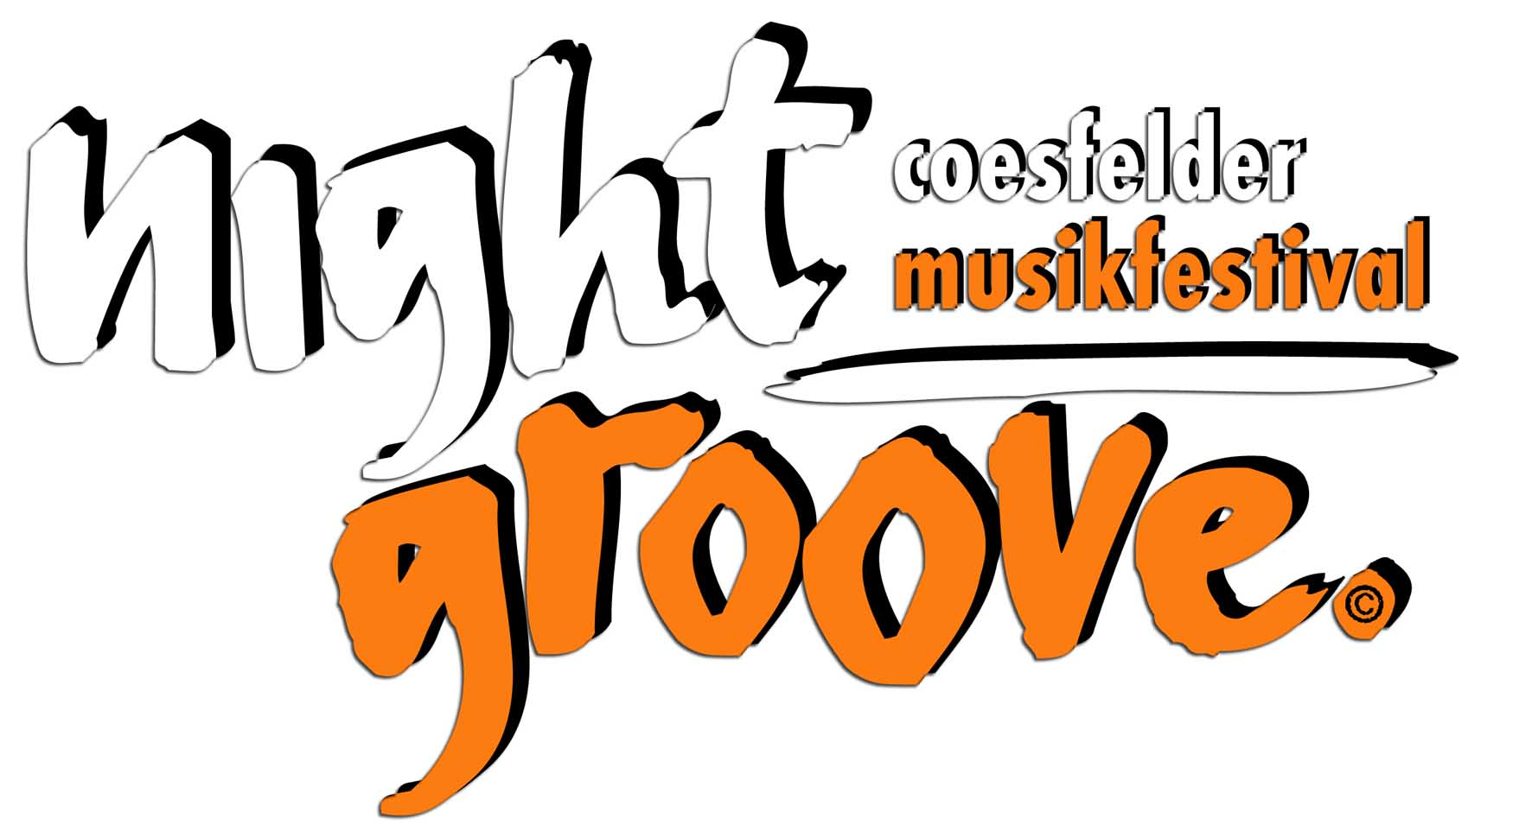

Coesfelder Kneipenwandertag

Nightgroove am 25. April 2026

Medieninformation

Redaktionshinweis: das Programm ist zur Verwendung je nach Bedarf in drei Versionen vorbereitet: komplett, kurz, in aller Kürze

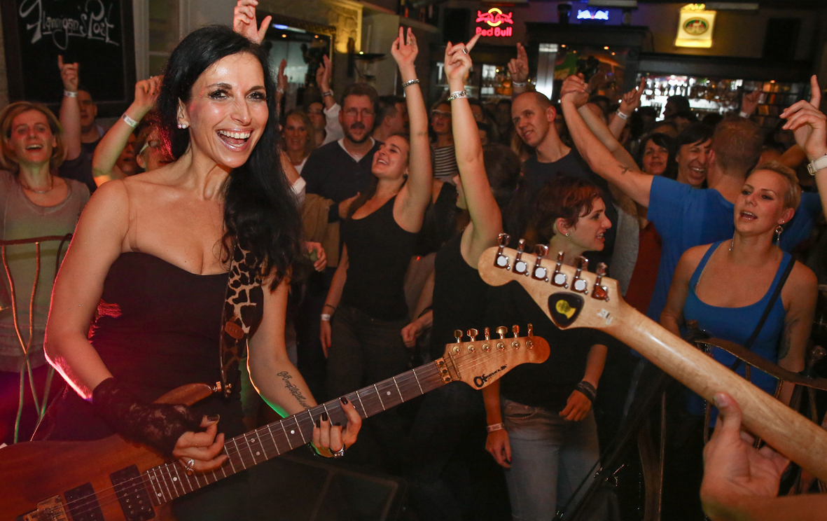

Kneipenwandertag

Ein außergewöhnliches Erlebnis mit einem abwechslungs- und facettenreichen Programm erwartet die Besucher am 25. April in der 18. Coesfelder Live- und Partynacht. Quer durch die Stadt, quer durch die Jahrzehnte und quer durch viele Musikstile reicht das Angebot. Es werden leise und laute Akzente gesetzt und Musik zum schweißtreibenden Abfeiern und genießerischen Fingerschnippen präsentiert. Ein besondere Musikereignis ist in Coesfeld zu genießen, ob allein, zu zweit oder gar im großen Freundeskreis.

... und so funktioniert’s

Einmal gezahlt – überall live dabei! Der Eintritt beträgt für das Festival einmalig und unverändert 17 € (im Vorverkauf). Die Vorverkaufskarte wird am Abend gegen ein Armbändchen getauscht und dafür gibt’s freien Eintritt in alle beteiligten Kneipen, Restaurants, Bars und Cafés. So kann sich jeder Gast – ganz nach den persönlichen Vorlieben – sein eigenes Programm zusammenstellen, zwischen den Lokalen pendeln und von einem Konzert zum anderen grooven. Die meisten Bands treten von 20 bis 1 Uhr auf. In der St. Jakobi Kirche ist zum Start in den Abend der „Crescendo Chor“ zu erleben, im Kolpinghaus-Saal geht die Party mit „Sicks Pack“ bis 3 Uhr und in dem ein oder anderen Lokal wird erfahrungsgemäß auch noch eine Weile länger gefeiert. Einlass ist jeweils eine Stunde vor Musikbeginn.

Grußwort der Stadt Coesfeld

Liebe Coesfelderinnen und Coesfelder,
liebe Musikbegeisterte und
liebe Gäste in Coesfeld,

Musik ganz unterschiedlicher Stilrichtungen, live und ursprünglich – das zeichnet den Nightgroove schon seit vielen Jahren aus. Er gehört im Frühling einfach mit dazu und wird von fast allen Altersgruppen mit großer Begeisterung gefeiert.

Wer die attraktive Kneipenszene Coesfelds noch nicht kennt, ist eingeladen sich bei der 18. Coesfelder Live- und Partynacht einen gut gelaunten Überblick zu verschaffen. Denn am 25. April werden wieder Tausende Musikbegeisterte von nah und fern durch die Lokale ziehen. In dieser Nacht gibt es musikalische Leckerbissen für jeden Geschmack, es darf getanzt und gefeiert werden.

Es liegt nun an Ihnen: Stellen Sie sich Ihre Lieblingstour aus diesem vielfältigen und abwechslungsreichen Programm selbst zusammen – viel Vergnügen und gute Unterhaltung! Genießen Sie beim Nightgroove unsere nächtliche Innenstadt.

Coesfeld, im März 2026

Ihre

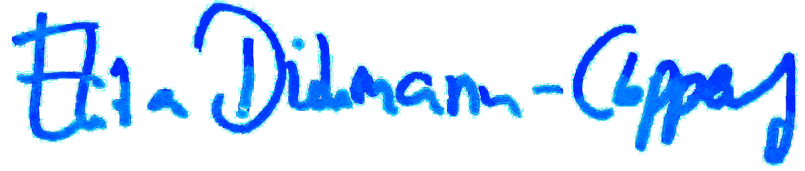
Eliza Diekmann-Cloppenburg
Bürgermeisterin für Coesfeld

Tickets

Eintrittskarten gibt es bis 16. Mai für 17 € im Vorverkauf:
- in allen beteiligten Lokalen,
- in allen Filialen der Bäckerei Ebbing,
- bei Stall Küchen
- bei Radwelt Coesfeld
- im E-Center Coesfeld
- bei den Stadtwerken Coesfeld
- bei der Allgemeinen Zeitung in Coesfeld und Gescher
- sowie bei der Sparkasse Westmünsterland in Coesfeld (Hauptstelle und Coesfeld West)
sowie in den Hauptstellen in Borken, Dülmen, Billerbeck und Nottuln.

Restkarten sind an der Abendkasse erhältlich.

Abendkasse

Wer sich erst kurzfristig entscheiden will oder kann, bekommt auch direkt an der Abendkasse (in jedem Lokal) ein Armbändchen, dann für 20 Euro.

Ein Bierchen vorab gefällig?

E-Center in Coesfeld und die Pott‘s Brauerei spendieren zu jeder Eintrittskarte, die im Vorverkauf im Coesfelder E-Center in der Borkener Str. erworben wird, eine Flasche frisches Pott‘s Landbier. Da kommt beim ersten Schluck schon Vorfreude auf!

Sonderbus von und nach Dülmen

Zum Coesfelder Nightgroove fahren alle Besucher aus Dülmen und Lette kostenlos mit dem Sonderbus vom Reisedienst Lücke. Aufgrund großer Nachfrage in den Vorjahren wurde wieder eine zusätzliche Fahrt um 20.15 Uhr von Lette nach Coesfeld eingeplant. Die Eintrittskarte (im Vorverkauf erhältlich) für die Hinfahrt bzw. das Eintrittsarmbändchen für die Rückfahrt dienen als Fahrausweis.

Alle Infos und Fahrpläne zum Sonderbus und auch den Nachtbuslinien gibt es unter www.nightgroove.de

Appetitmacher im www

Einen ersten Ausblick auf die lange Kneipenwandernacht bietet die Festivalhomepage. Hier gibt es nicht nur ausführliche Informationen zu den auftretenden Bands mit Verlinkungen zu deren Homepages, sondern auch viele Audio- und Videoeindrücke als Appetitanreger. Informieren Sie sich und stellen sich dabei Ihre ganz persönliche Kneipenwanderroute zusammen ➪ coesfeld.nightgroove.de

Sicherheit, Lärmschutz und Kontakt

Die Bands treten - sofern in der Programmauflistung nicht anders angegeben - von 20 bis 1 Uhr auf. Einlass ist jeweils eine Stunde vor Musikbeginn. Geraten einzelne Lokale an ihre Kapazitätsgrenzen besteht aus Sicherheitsgründen kein Anspruch auf Einlass. Kinder unter 12 Jahren feiern in Begleitung Ihrer Eltern (soweit nach Jugendschutzbestimmungen möglich) kostenfrei mit. Das Hausrecht der Gastronomie besteht unabhängig von dieser Veranstaltung weiter. Das Einlasspersonal ist aus Gründen der Sicherheit und Ordnung angewiesen Flaschen und Gläser nicht aus den Veranstaltungsbereichen ein- und auszulassen.

Aus Gründen der Sicherheit sind in allen beteiligten Lokalen Rucksäcke und größere Taschen (größer als DIN A4) nicht zugelassen. Den Anweisungen des eingesetzten Sicherheitspersonals ist Folge zu leisten. Bei Musikaufführungen kann es in einigen Bereichen, insbesondere direkt vor Lautsprechern, zu Hörschäden aufgrund hohen Schallpegels kommen, sofern sich der Besucher diesem ungeschützt aussetzt. Wir empfehlen das Tragen eines entsprechenden Gehörschutzes.

Wo die einen feiern, kann es andere stören. Anwohnern steht den gesamten Abend unter 0160 94914998 der Lärmschutzbeauftragte zur Verfügung und sorgt bei eventuellen Lärmbelästigungen schnell und unbürokratisch für Abhilfe.

Alle Fragen rund um den Nightgroove werden unter der Telefonnummer 04321-9012345 gerne beantwortet.

Das Programm (in aller Kürze)

Festivalstart in der St. Jakobi Kirche
Crescendo Chor Coesfeld
Evergreens, moderner Pop und kraftvolle Gospelsongs.
Cafe Central – Warm-Up
Mr Wilson
Grunge, Rock, Funk und Punk.
Bäckerei Ebbing
Capo 3
Mitsingkonzert.
Brawl-Concerts-Spot in der Bürgerhalle
Out Of Tune
Pop.
Tante Emma
Independent und Rock.
Meloman
Alternative Rock-Cover
Coe Beat BBQ
HipHop, Funk, Soul, Elektro und Reggae.
Cafe Central
No ID
Partycover.
Cafe Extrablatt
Stay2rock
Partycover, NDW, Rock und Oldies.
Cafe LaWi
Beos
Acoustic Covers.
Eleonore-Pollmeyer-Begegnungsstätte (AWO)
The Gentle Keys
Rock'n'Roll, Rockabilly und Neobilly.
Hotel Haselhoff
Marty Kessler
Schlager, Rock und Pop.
Kaffeemühle
Green Garage
Partycovers.
Kolpinghaus (Gaststätte)
Sonic Six
Gitarrendominierter Coverrock
Mersmann
Skip Direction
Partycover.
Onkel Alex
Duo Coincidence
Traditioneller Irish Folk, Rock und Rythm'n'Blues.
St. Jakobi Kirche (Paradies)
Ann und Clark
House, Clubmusic & Partykracher.
Vom Fass
ADeL
Acoustic Cover.
Kolpinghaus (Abschlussparty)
Sicks Pack
Powergeladener Cover-Rock und Pop.

Das Programm (gekürzte Version)

St. Jakobi Kirche - Festivalstart
Keller Str. 1
19:00 - 20:00 Crescendo Chor Coesfeld
Evergreens, moderner Pop und kraftvolle Gospelsongs.
Cafe Central – Warm-Up
Bernhard-von-Galen-Str. 33
19:00 - 21:45 Mr Wilson
Grunge, Rock, Funk und Punk.
Bäckerei Ebbing
Kupferstraße 13
20:00 - 24:00 Capo 3
Mitsingkonzert.
Brawl-Concerts-Spot in der Bürgerhalle
Osterwicker Str. 1
19:30 - 20:00 Out Of Tune
Pop.
20:15 - 21:00 Tante Emma
Independent und Rock.
21:15 - 22:45 Meloman
Alternative Rock-Cover
22:45 - 01:00 Coe Beat BBQ
HipHop, Funk, Soul, Elektro und Reggae.
Cafe Central
Bernhard-von-Galen-Str. 33
22:00 - 02:00 No ID
Partycover.
Cafe Extrablatt
Markt 2
20:00 - 01:00 Stay2rock
Partycover, NDW, Rock und Oldies.
Cafe LaWi
Letter Str. 32
20:00 - 23:00 Beos
Acoustic Covers.
Eleonore-Pollmeyer-Begegnungsstätte (AWO)
Lambertiplatz 3
20:00 - 01:00 The Gentle Keys
Rock'n'Roll, Rockabilly und Neobilly.
Hotel Haselhoff
Ritterstr. 2
20:00 - 01:00 Marty Kessler
Schlager, Rock und Pop.
Kaffeemühle
Bernhard-von-Galen-Str. 31
20:00 - 01:00 Green Garage
Partycovers.
Kolpinghaus (Gaststätte)
Große Viehstr. 16
Gaststätte 20:00 - 01:00 Sonic Six
Gitarrendominierter Coverrock
Mersmann
Letter Str. 26
20:00 - 01:00 Skip Direction
Partycover.
Onkel Alex
Letter Str. 16
20:00 - 01:00 Duo Coincidence
Traditioneller Irish Folk, Rock und Rythm'n'Blues.
St. Jakobi Kirche (Paradies)
Keller Str. 1
Paradies, 20:00 - 24:00 Ann und Clark
House, Clubmusic & Partykracher.
Vom Fass
Schüppenstr. 2
20:00 - 24:00 ADeL
Acoustic Cover.
Kolpinghaus (Abschlussparty)
Große Viehstr. 16
Saal 23:00 - 03:00 Sicks Pack
Powergeladener Cover-Rock und Pop.

Das Programm (komplett)

St. Jakobi Kirche - Festivalstart
Keller Str. 1
19:00 - 20:00 Crescendo Chor Coesfeld
Evergreens, moderner Pop und kraftvolle Gospelsongs.
Der Crescendo Chor Coesfeld, ein gemischter Chor mit rund 55 Sängerinnen und Sängern ist fester Bestandteil der regionalen Chorszene. Mit Leidenschaft, Können und spürbarer Freude an der Musik steht der Chor für ein vielseitiges und mitreißendes Musikerlebnis. Das Programm reicht von klassischer Chorliteratur über unvergessliche Evergreens der 60er bis 90er Jahre bis hin zu modernen Pop- und kraftvollen Gospelsongs. Ob leise Töne oder große Emotionen – der Chor begeistert mit Ausdruck, Energie und musikalischer Vielfalt.
Cafe Central – Warm-Up
Bernhard-von-Galen-Str. 33
19:00 - 21:45 Mr Wilson
Grunge, Rock, Funk und Punk.
Energiegeladene Grunge-, Punk- und Rocksongs, die außergewöhnlich sind und doch ein breites Publikum bedienen. Dabei stammen die meisten Songs aus den 90ern, in denen die Wilsons den größten Teil Ihrer bis heute andauernden Jugend verbracht haben. Typisch für Mr. Wilson zudem: Immer den bestmöglichen Sound im Blick, werden mitten im Set regelmäßig die Instrumente getauscht. Wem die Abkürzungen RHCP, RATM, QOTSA oder SOAD was sagen, der ist hier richtig. Mal melodisch mal gerappt, auf jeden Fall vielseitig und groovig. Die können nur laut - oder lauter!
Bäckerei Ebbing
Kupferstraße 13
20:00 - 24:00 Capo 3
Mitsingkonzert.
Singen statt nur zuhören: Capo 3 bringt das Publikum zum Mitsingen. Bei ihrem Mitsingkonzert treffen bekannte Hits, Evergreens und echte Ohrwürmer auf gute Stimmung und jede Menge Spaß.
Die drei Musiker sorgen mit Charme, Humor und viel Energie dafür, dass aus dem Publikum ganz schnell ein großer Chor wird. Die Texte gibt’s natürlich dazu – sodass wirklich alle spontan mit einstimmen können, egal ob Duschsänger oder Bühnenprofi.
Freut euch auf einen lockeren Abend voller Musik, guter Vibes und Songs, die man einfach mitsingen muss. Denn bei Capo 3! gilt: Laut mitsingen ist ausdrücklich erlaubt!
Brawl-Concerts-Spot in der Bürgerhalle
Osterwicker Str. 1
19:30 - 20:00 Out Of Tune
Pop.
Frische Rock-Pop-Covers und einige starke eigene Songs. "Out Of Tune": Das sind fünf junge Menschen, die in den Startlöchern stehen, um Coesfeld beim Nightgroove auch einige eigene Songs präsentieren zu können.
20:15 - 21:00 Tante Emma
Independent und Rock.
Tante Emma, sind Ace (Sänger, Gitarrist, Produzent), KaBeL (Sänger, Gitarrist, Keys), Hash ((#) Schlagzeug)) und Siggi (Bass) aus Münster. Im Mittelpunkt steht die harmonische Verbindung der beiden markanten Stimmfarben, die sich mit kraftvollem Alternative Rock und eingängigen Indie Sounds verbinden. Sprechgesang und melodische Parts die zu einem einzigartigen und wiedererkennbaren Klangbild verschmelzen, verleihen ihren Songs einen unverwechselbaren Charakter.
21:15 - 22:45 Meloman
Alternative Rock-Cover
Die fünfköpfige Band aus Coesfeld spielt Alternative Rock-Cover. Frei nach dem Motto "wir spielen das, was uns selbst gut gefällt" werden Songs gespielt, die den Rock'n'Roll-Spirit versprühen. So können dann schon mal die Foo Fighters auf Michael Jackson oder aber die Red Hot Chilli Peppers auf AnnenMayKantereit treffen. Klingt komisch, ist es mitunter auch.
Die fünf Musiker nehmen sich selbst nicht allzu ernst, ihre Leidenschaft für handgemachte Livemusik aber schon.
22:45 - 01:00 Coe Beat BBQ
HipHop und Soul.
Wie schon beim Nightgroove 2024 bringt der COE Beat BBQ e.V. aus Coesfeld die guten Vinyls wieder in den Fokus des Geschehens. Im Punkto Beats ist es dem Verein ein klares Anliegen, Musik als Kulturgut zu fördern. Dies geschieht am ehesten in Form von Abspielen von Musik, wobei die Genres breit gefächert sind. Der Fokus liegt stark auf HipHop, Funk, Soul, Elektro und Reggae.
Cafe Central
Bernhard-von-Galen-Str. 33
22:00 - 02:00 No ID
Partycover.
No ID covern Songs aus den letzten fünf Jahrzehnten - Rock, Pop, Punk, Indie und Country. Ein absolut partytauglicher Mix, der Alte an etwas Bekanntes erinnert und Junge überwältigt. Coverversionen von AC/DC, White Stripes, Kings Of Leon, Foo Fighters, Lenny Kravitz, Prince, Green Day, Pixies, Rolling Stones und vielen anderen lassen das Tanzbein vibrieren und die Haarpracht fliegen. No ID können leise, wollen aber laut!
Cafe Extrablatt
Markt 2
20:00 - 01:00 Stay2rock
Partycover, NDW, Rock und Oldies.
Stay2rock ist eine bestens eingespielte Rockband aus dem Pott, die mit fettem Coversound mehr als die üblichen Verdächtigen der Rock und Popmusik der letzten 40 Jahre feierlich inszeniert.
Cafe LaWi
Letter Str. 32
20:00 - 23:00 Beos
Acoustic Covers.
Frank Osburg (Gesang), bekannt aus der Live-Band Lonely Hearts Club, und Benedikt Winkler (Gitarre & Klavier) bringen handgemachte Rock- und Popmusik live und unplugged auf die Bühne. Ihr vielseitiges, zeitloses Repertoire reicht von Herbert Grönemeyer über The Police bis zu Metallica. Authentisch. live und handgemacht. Perfekt zum Zuhören, Mitsingen und Mitfeiern.
Eleonore-Pollmeyer-Begegnungsstätte (AWO)
Lambertiplatz 3
20:00 - 01:00 The Gentle Keys
Rock'n'Roll, Rockabilly und Neobilly.
Retro-Reloaded Rockabilly ist für die Gentle Keys ein Lebensgefühl. Im Outfit der 50er Jahre erinnern die Gentle Keys an die legendären Zeiten des Rockabilly und Neobilly. Hier werden Hits von Billy Idol, Chris Isaak oder The Cure mit dem bissigen Sound des Rockabilly Style und in typischer Rockabilly-Besetzung mit Kontrabass, Schlagzeug, Gitarre präsentiert.
Hotel Haselhoff
Ritterstr. 2
20:00 - 01:00 Marty Kessler
Schlager, Rock und Pop.
Marty Kessler lässt es mit den besten Fetenhits, Schlagern und Rockpop-Mitsinghymnen der letzten 40 Jahre so richtig krachen. Zwei Takte gespielt, und jeder kann sofort mitsingen. Songs wie "Tage wie diese", "Applaus Applaus", "Hulapalu", "Cordula Grün", "chasing Cars", "whats up", "its my life", "Layla", "Summer of 69" und "Westerland" machen die Party perfekt.
Kaffeemühle
Bernhard-von-Galen-Str. 31
20:00 - 01:00 Green Garage
Partycovers.
Klassiker von Pink Floyd und Jimmy Hendrix über Tom Petty und U2 bis hin zu den Hits von New Model Army, Red Hot Chili Peppers und den Foo Fighters, Paolo Nutini und Melissa Etheridge.
Kolpinghaus
Große Viehstr. 16
Gaststätte 20:00 - 01:00 Sonic Six
Gitarrendominierter Coverrock
Handgemachter, gitarrendominierter Coverrock aus vier Jahrzehnten. Neben Klassikern von Deep Purple, U2, ZZ Top oder AC/DC begeistert die Band auch mit Songs, die man nicht überall hört (z.B. Anouk, Queen). Auch der ein oder andere Gänsehautmoment bleibt nicht aus, etwa wenn Sängerin Hanne mühelos und kraftvoll ihre Version eines Melissa Etheridge-Songs ins Mikro faucht oder die glasklaren Gitarrenlinien der Dire Straits den Raum füllen.
Mersmann
Letter Str. 26
20:00 - 01:00 Skip Direction
Partycover.
Ein musikalischer Streifzug durch die besten Songs der vergangenen Jahrzehnte und aus den aktuellen Charts. Atemberaubend wie Skip Direction es immer wieder schafft, so manchem Pop- und Rockklassiker neues Leben einzuhauchen und mit frischen, modernen Sounds ein beeindruckendes Live-Erlebnis kreiert. Neben Songs so bekannter internationaler Rock- und Popgrößen wie Coldplay, Robbie Williams, The Killers, Bruno Mars, Muse oder U2 wird ebenso der deutschsprachige Bereich mit Songs von Joris, Johannes Oerding, Andreas Bourani, Mark Forster u. v. m. umfassend abgedeckt, natürlich immer mit dem Ohr an den aktuellen Charts.
Onkel Alex
Letter Str. 16
20:00 - 01:00 Duo Coincidence
Traditioneller Irish Folk, Rock und Rythm'n'Blues.
Mit akustischen Instrumenten bietet das Duo mit druckvollen Gitarren-Grooves, spritzigen Soloparts und rockigem bis einfühlsamen Gesang eine unplugged-Performance mit einem abwechslungsreichen Programm von Coversongs aus einigen Jahrzehnten des 20. Jahrhunderts. Mit dabei sind Stücke der Beatles, Rolling Stones, Dire Straits, von Eric Clapton und Johnny Cash sowie einige irische Traditionals.
St. Jakobi Kirche
Keller Str. 1
Paradies, 20:00 - 24:00 Ann und Clark
House, Clubmusic & Partykracher.
Frisch, cool und mitreißend wird bei Ann & Clark das Saxophon in Club-Klassiker, jazzige Klänge und aktuelle Grooves integriert. Das Besondere ist das Flair, dass hier aus der Kombination DJ Duo und Livemusik kreiert wird. Spontan eingespielte Saxophonsoli ergänzen die Kunst des DJings. Freuen Sie sich auf eine entspannt, groovige Lounge-Atmosphäre.
Vom Fass
Schüppenstr. 2
20:00 - 24:00 ADeL
Acoustic Cover.
Eine musikalische Zeitreise rund um die 80er mit Ausflügen in die weitere Vergan gen heit und die Neuzeit. Ob Depeche Mode, Duran Duran oder die Eurythmics - der musikalische Adel des Jahrzehnts der Schulterpolster, Rubik Würfel, Walkmen und Vokuhila Frisuren wird gebührend gefeiert. Aber auch ältere Ikonen wie die Beatles oder Super tramp haben ihren Platz im Programm.
Kolpinghaus (Abschlussparty)
Große Viehstr. 16
Saal 23:00 - 03:00 Sicks Pack
Powergeladener Cover-Rock und Pop.
Eine Achterbahnfahrt durch den Coverrock - Rock- und Popsongs aus Vergangenheit und Gegenwart mit einem Schwerpunkt auf die 80er Jahre. Von Chart-Hits bis zu harten Rockklassikern, von Balladen bis zu frischen Eigeninterpretationen. Sicks Pack liefert mit charismatischem Gesang und druckvollem Bandsound den perfekten Mix.

Bitte beachten: Zu allen auftretenden Künstlern und Bands liegen Fotos vor. Auch ein paar allgemeine Stimmungsbilder sind vorhanden. Alle Fotos sind im Zusammenhang mit Veröffentlichungen zu dieser Veranstaltung honorarfrei. Dazu gibt es (größtenteils) noch Presseinfos sowie Setlisten der Bands, das Plakatmotiv und ein Logo des Festivals. Direkt zum Festival geht es hier mit einem Klick: http://www.nightgroove.de/coesfeld

QR-Code coesfeld.nightgroove.de

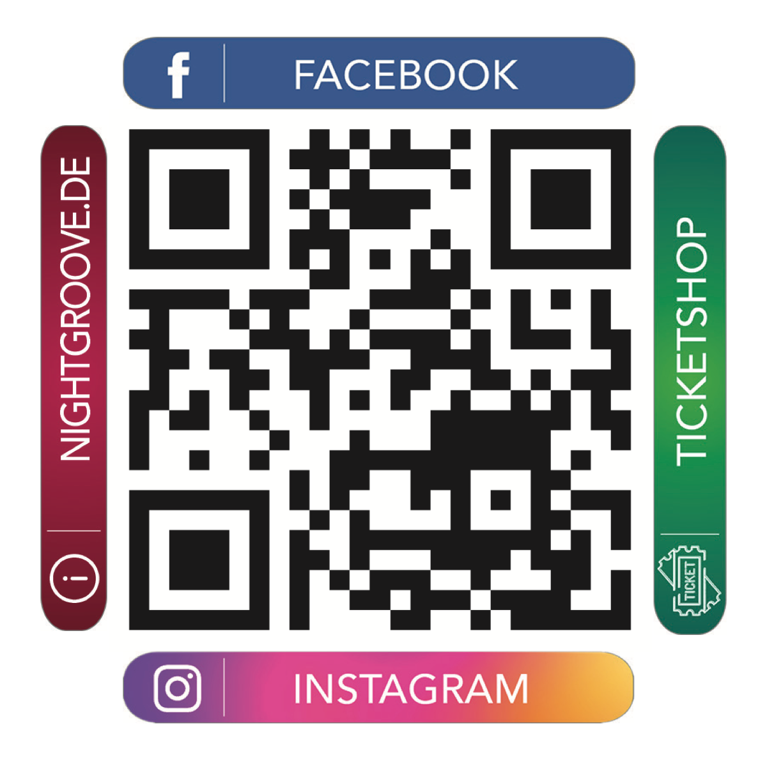

Nightgroove ist eine Veranstaltung der Nightgroove GmbH, Kirchenweg 5, 24647 Wasbek in Kooperation mit der Stadt Coesfeld

Pressekontakt: Michael Barkhausen, Tel: 04321-9012345, mb@nightgroove.de, www.nightgroove.de

